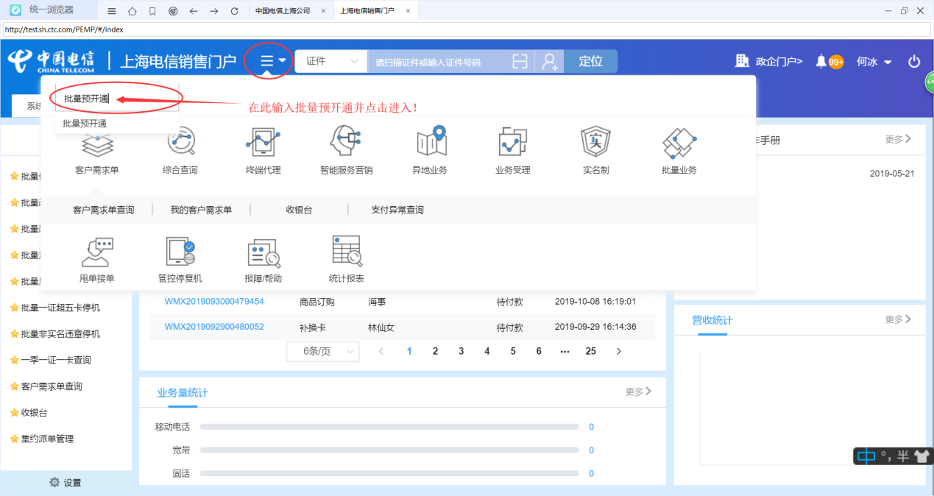

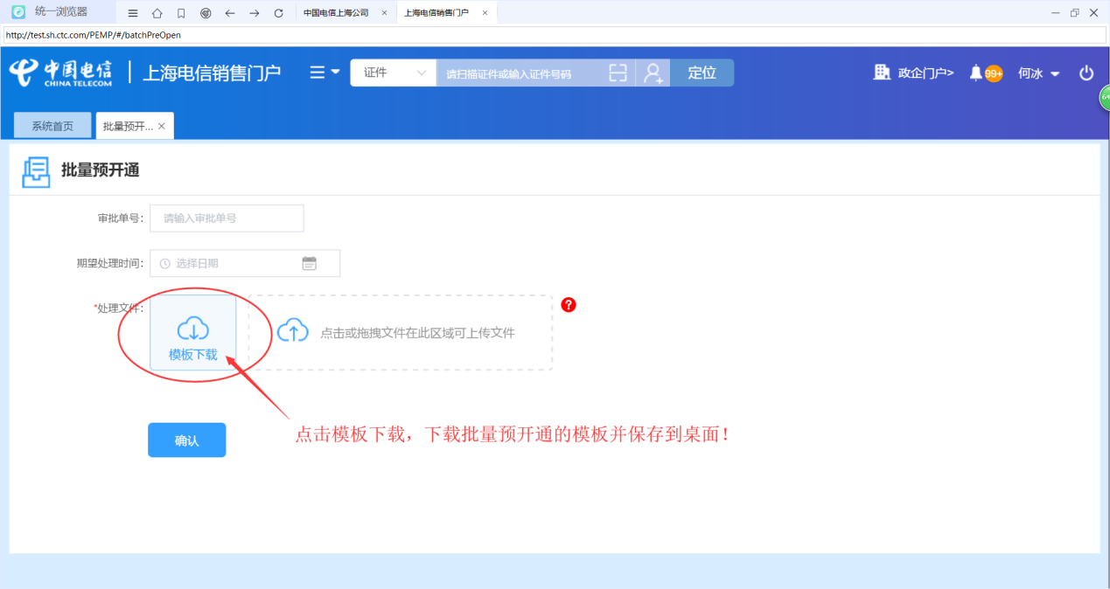

1. accNum设备号：打开Navicat数据库，导入集成-仿真-营销资源引擎的库，并在查询中，点击“新建”，输入以下语句：

select * from mkt_res_num_inst where `STATUS_CD`='1002' and `MKT_RES_STORE_ID`=100000080 limit 10;

选中以上语句后点击运行，在结果1栏里面，选择查询到的设备号码，并填入模板中对应的accNum。

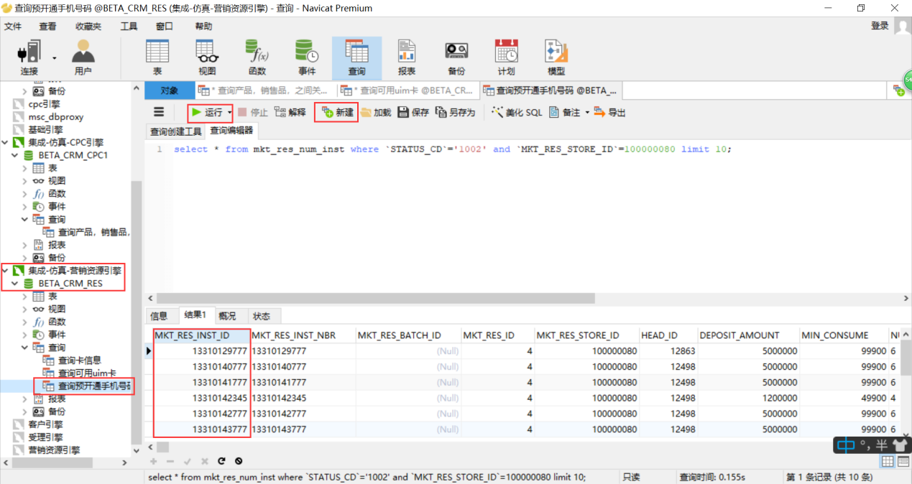

2.UIM卡号：打开Navicat数据库，导入集成-仿真-营销资源引擎的库，并在查询中，点击“新建”，输入以下语句：

查询可用uim卡：select a.mkt_res_inst_nbr from mkt_res_card_inst a join mkt_res_card_inst_ext b on a.mkt_res_inst_id = b.mkt_res_card_inst_id

join mkt_res_card_act c on a.mkt_res_inst_id = c.mkt_res_card_inst_id

where b.card_type is not null and a.status_cd = '1000' and c.network = 'CGL' limit 50

选中以上语句后点击运行，在结果1栏里面，选择查询到的UIM卡号码，并填入模板中对应的地方。

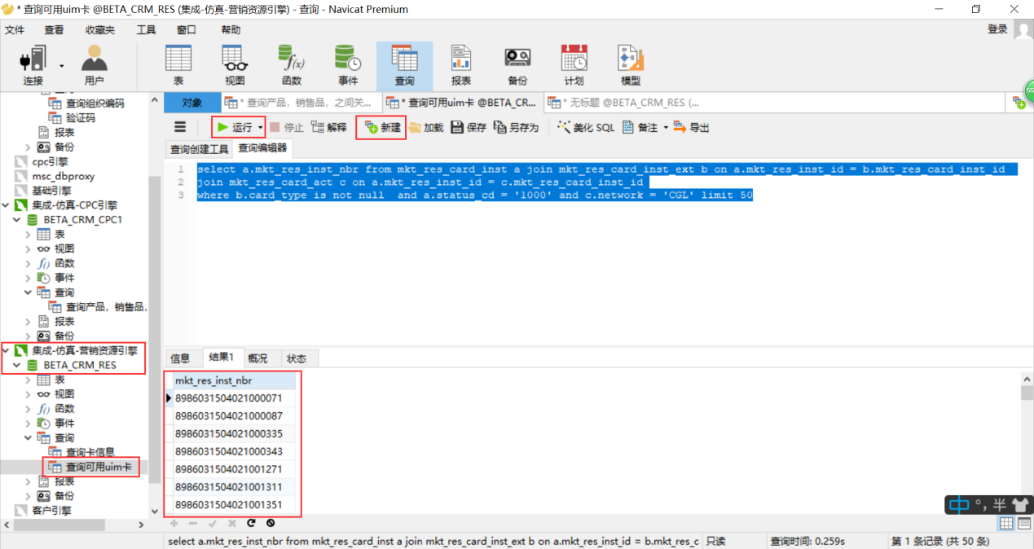

3.offerID：在数据库中导入集成-仿真-CPC引擎库，打开后再查询栏新建并输入以下语句：

select * from offer where offer_name like'%魔都%';

该语句为套餐名称模糊查询，以上举例为魔都卡套餐，'%魔都%'中间可为任意套餐名称

在图中结果1栏里面找到套餐对应的offer_ID，填入模板中

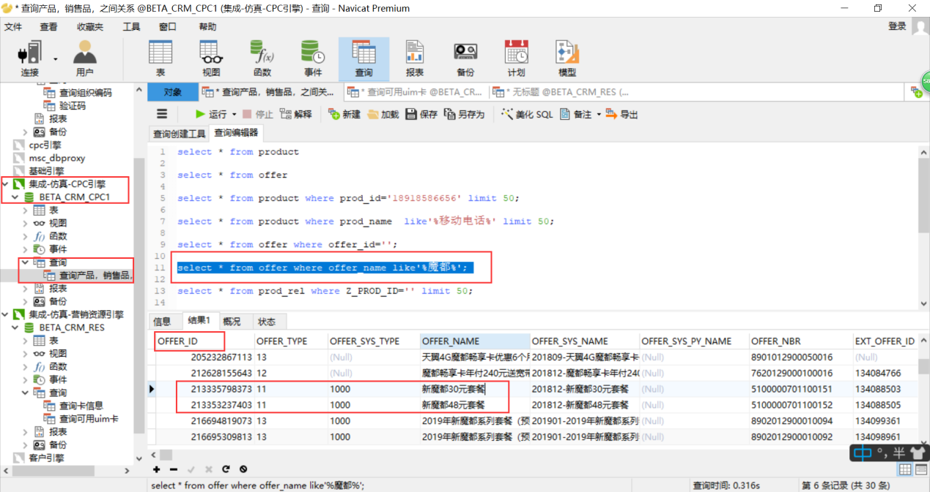

4.prodID，在集成-仿真-CPC引擎库，查询中另起一行输入以下语句，并选中运行

select * from product where prod_name like'%移动电话%' limit 50;

该语句为根据跟产品的名称查询对应的跟产品ID（prodID）

查到后将结果1中的prodID，填入模板中

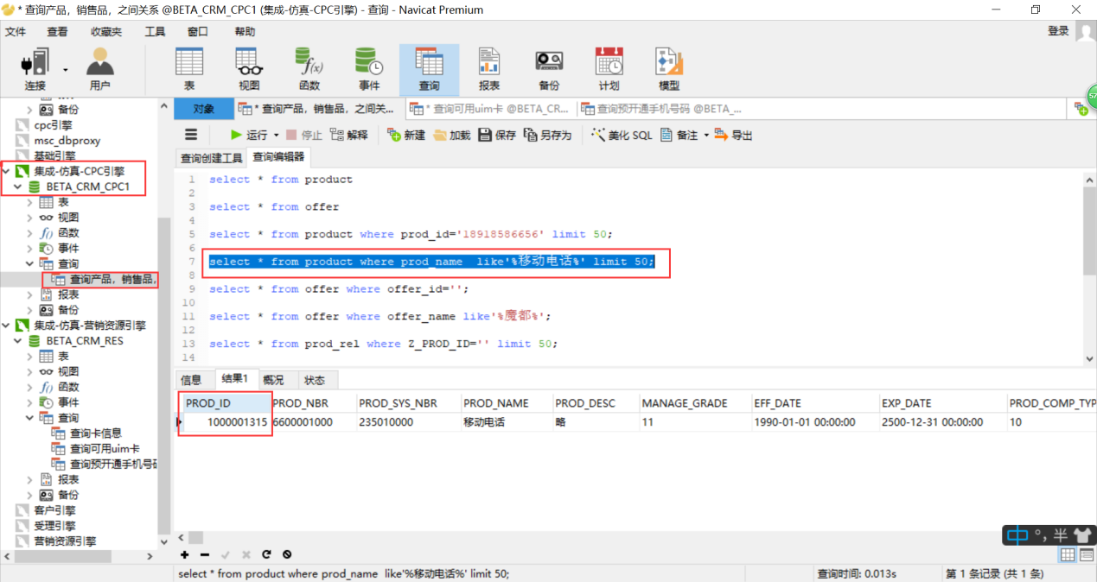

5.受理工号：根据模板中提供的复制黏贴即可。

6.促销员工：根据模板中提供的复制黏贴即可。

7.付费模式：根据模板中下拉框选项选择。（后付费或预付费）

8.组织编码：在数据库base-jicheng-qry基础库中的查询，点击新建，输入以下语句，并运行

select org_code from organization where org_name='中国电信上海泰兴路营业厅';

以上语句中“中国电信上海泰兴路营业厅”，根据门户中选择的组织填写。

将结果1中的org_code，填入模板中。

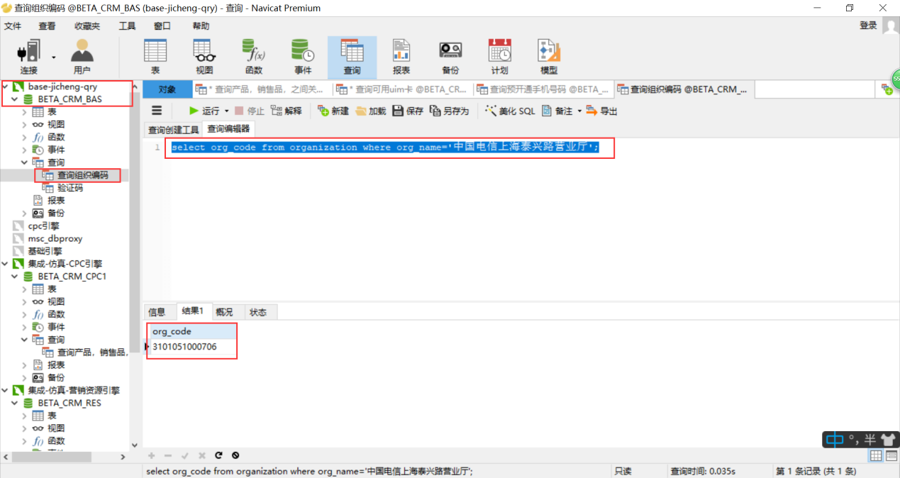

打开批量预开通模板，1、2、3、4、5、6、7、8为必填项！！

1. accNum为设备号；2、UIM卡号码；3、offerID（销售品ID）；4、prodID（跟产品ID）；5、受理工号；6、促销员工；7、付费方式；8、组织编码

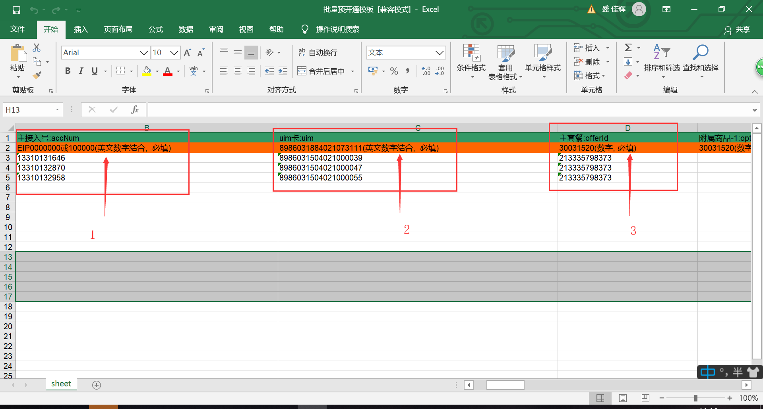

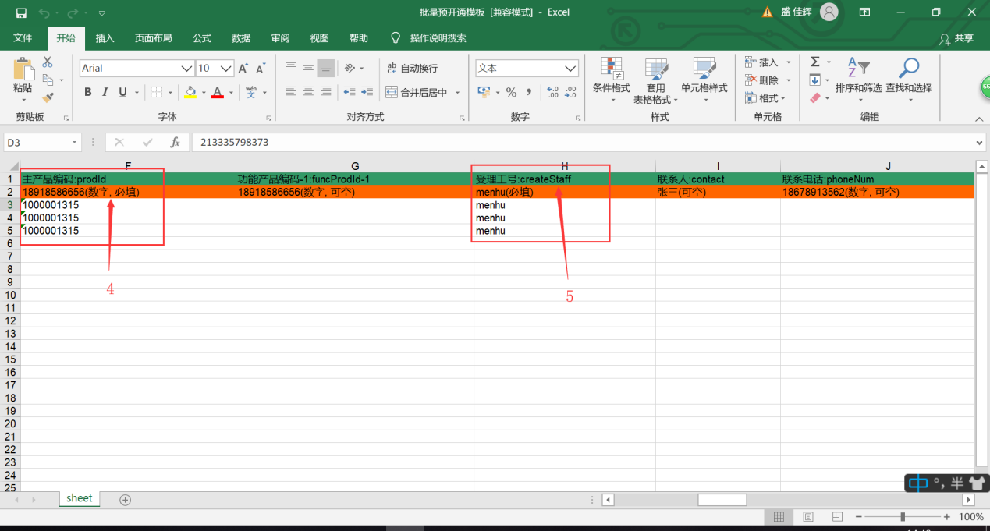

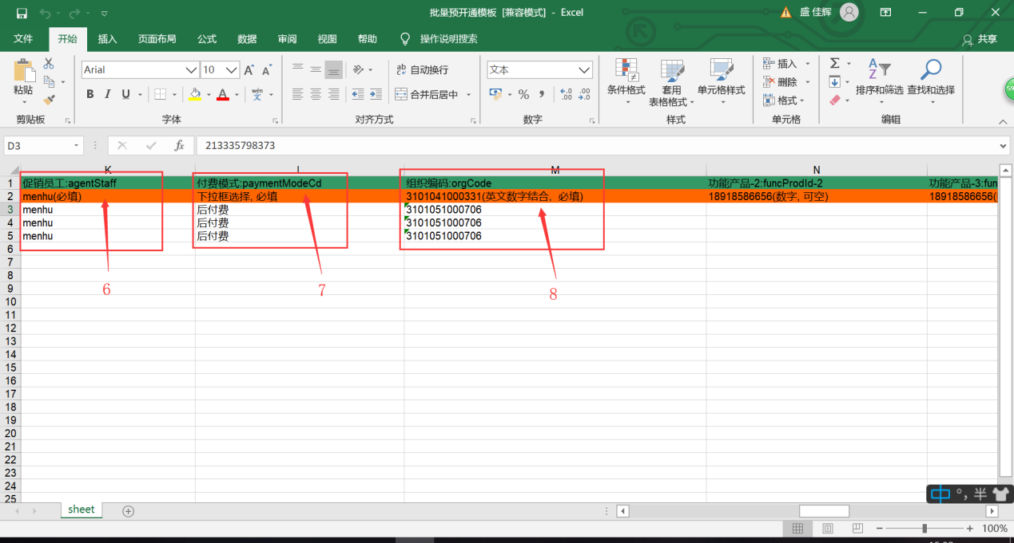

全部填写完成后，保存该模板Excel并关闭。回到门户页面

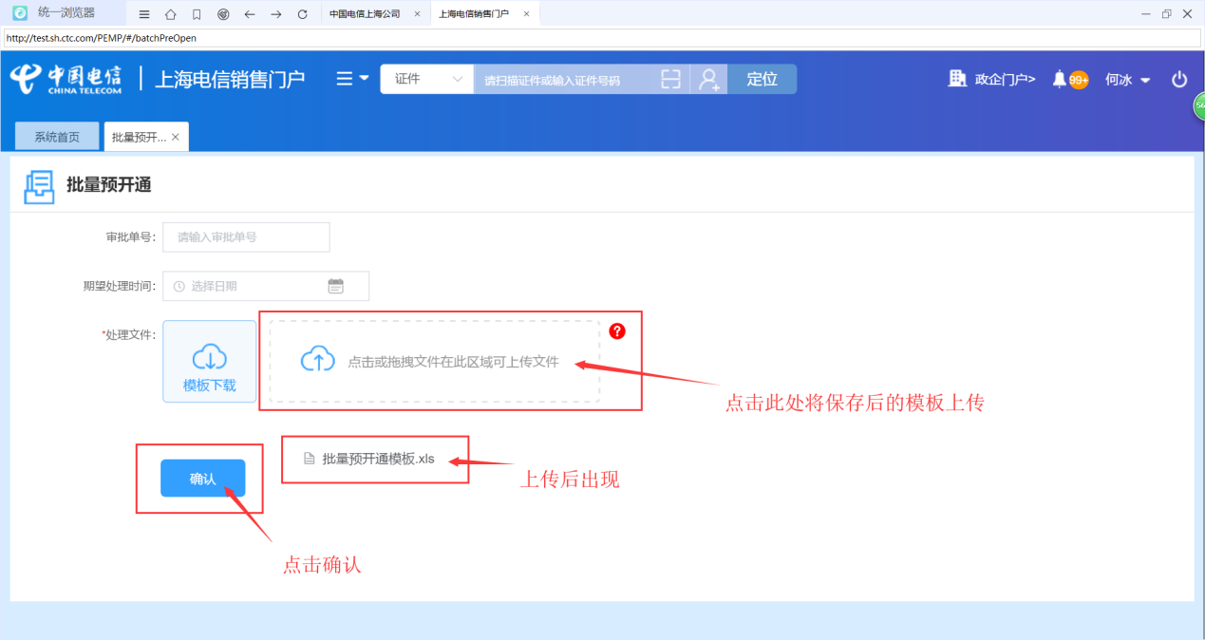

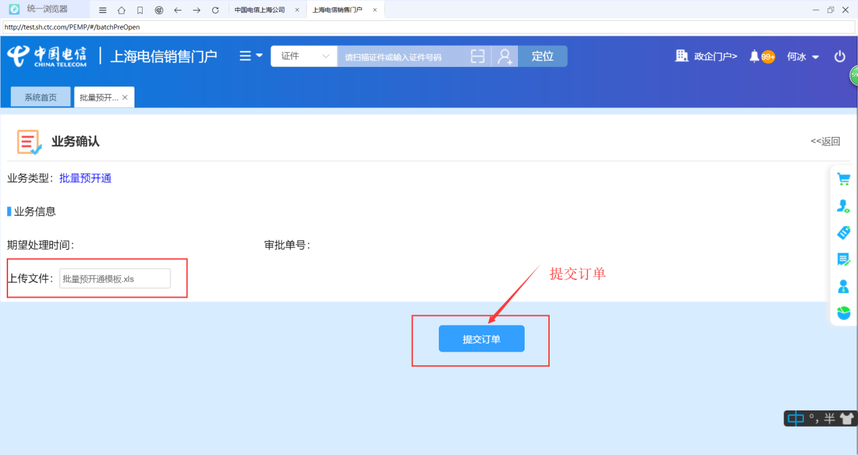

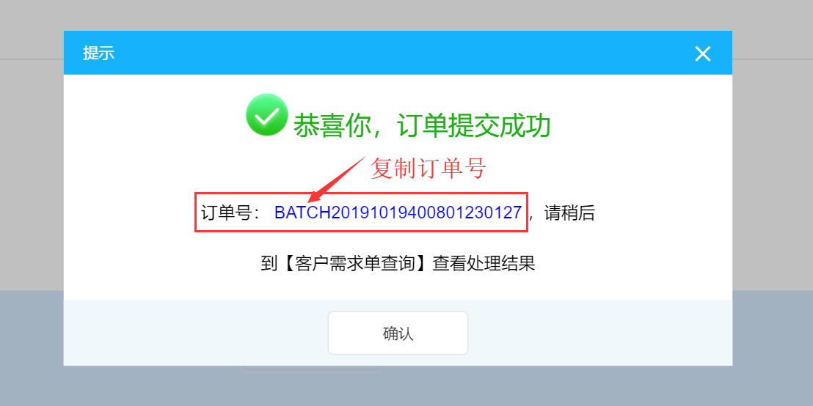

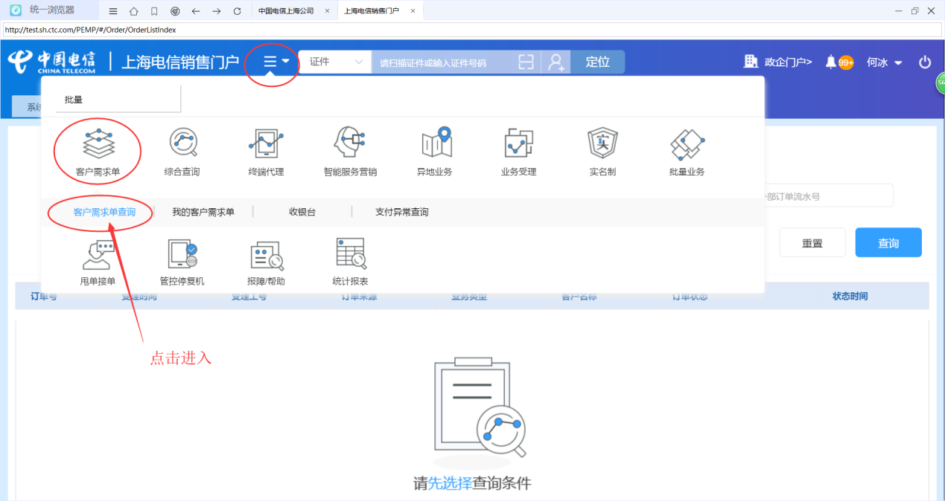

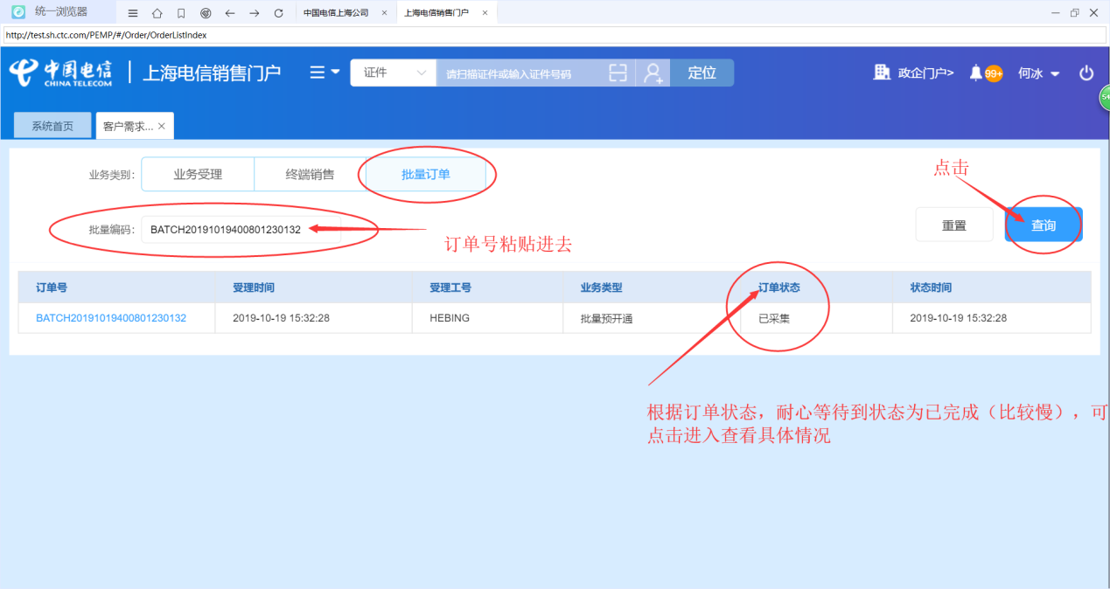

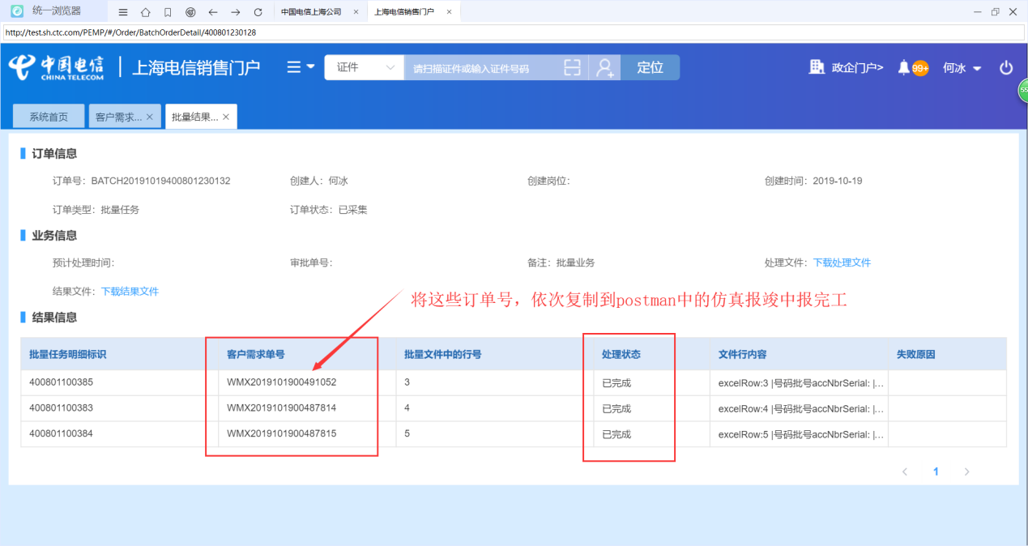

BATCH20191019400801230132，批量预开通订单号

批量订单异常处理：

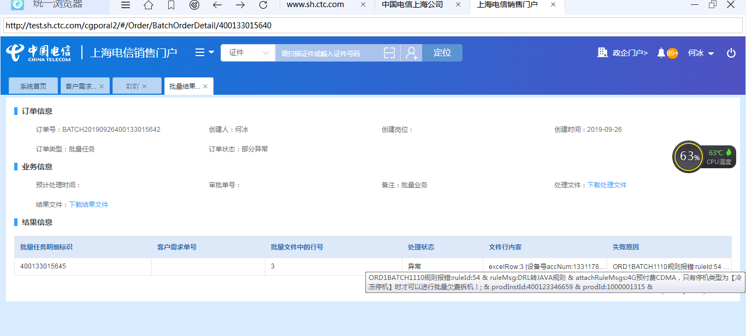

出现这种情况可以在重大问题群找“受理-张鑫鑫”解决，”下载结果文件”给受理查看等待解决